บทที่ 8
วงจรมัลติไวเบรเตอร์
(Multivibrator Circuit)

5.1 วงจรไบสเตเบิลมัลติไวเบรเตอร์ แบบคอลเล็กเตอร์คัปเปิล

5.1.1 ชนิดของวงจรมัลติไวเบรเตอร์

วงจรมัลติไวเบรเตอร์ (Multivibrator) จัดได้ว่าเป็นวงจรสวิตช์แบบหนึ่งซึ่งสามารถผลิตพัลส์ ความถี่ต่างๆออกมาได้ ซึ่งสามารถจัดแบ่งออกเป็นประเภทใหญ่ๆ ได้ 3 ประเภท ได้แก่ วงจร
โมโนสเตเบิลมัลติไวเบรเตอร์ (Monostable Multivibrator) วงจรไบสเตเบิลมัลติไวเบรเตอร์ (Bistable multivibrator) และวงจร อะสเตเบิลมัลติไวเบรเตอร์ (astable Multivibrator) และนอกจากนี้ในแต่ละประเภทของวงจรมัลติไวเบเตอร์ยังสามารถจัดเป็นชนิดย่อยได้เป็นสองชนิดคือวงจรชนิดอิ่มตัว (Saturated) และชนิดไม่อิ่มตัว (Nonsaturated) วงจรมัลติไวเบรเตอร์เหล่านี้เมื่อพิจารณาดูให้ดีจะเห็นว่าประกอบขึ้นมาจากวงจรง่ายๆ สองวงจรต่อร่วมกันโดยที่สัญญาณเอาต์พุตของวงจรหนึ่ง จะถูกนำมาเป็นสัญญาณอินพุตป้อนให้แก่วงจรสวิตช์วงจรหนึ่ง และสัญญาณเอาต์พุตของวงจรที่สองนี้จะถูกป้อนกลับไปใช้เป็นอินพุตของวงจรแรก การคัปปลิ้ง (Coupling) สัญญาณวงจรหนึ่งไปยังวงจรหนึ่งอาจทำได้ในลักษณะต่างๆกัน ดังนั้นจึงทำให้มีการแบ่งวงจรมัลติไวเบรเตอร์ออกเป็นประเภทต่างๆได้ แต่วิธีที่ใช้กันมากคือ วิธีคอลเล็กเตอร์คัปเปิล (Collector couple) และอิมิตเตอร์คัปเปิล (Emitter couple) ในบทนี้จะกล่าวถึงเฉพาะวงจรไบสเตเบิล มัลติไวเบรเตอร์ สำหรับวงจรโมโนสเตเบิลมัลติไวเบรเตอร์ และวงจรอะสเตเบิลมัลติไวเบรเตอร์ จะได้กล่าวถึงในบทต่อไป

5.1.2 คุณสมบัติทั่วไปของวงจรมัลติไวเบรเตอร์
วงจรไบสเตเบิล มัลติไวเบรเตอร์ คือวงจรมัลติไวเบรเตอร์ประเภทหนึ่ง ซึ่งมีสถานะการทำงานที่แน่นอนได้ สอง ลักษณะ วงจรนี้นิยมเรียกง่ายๆว่า “วงจรฟลิบ-ฟลอบ” (Flip-flop circuit)
และในปกติในวงจรพื้นฐานจะประกอบด้วยสิ่งประดิษฐ์ประเภทแอคทีฟ (active element) 2 ตัว
สิ่งประดิษฐ์ดังกล่าวนี้อาจจะเป็นทันเนลไดโอด(tunnel diodes) หรือทรานซิสเตอร์แบบรอยต่อ(junction transistor) ก็ได้

เพื่อให้ง่ายต่อการศึกษาการทำงานของวงจรไบสเตเบิล มัลติไวเบรเตอร์ เราจะพิจารณาวงจรพื้นฐานง่ายๆ ของวงจรนี้โดยใช้วงจรทรานซิสเตอร์แบบรอยต่อสองตัว ดังแสดงในรูปที่ 5.1

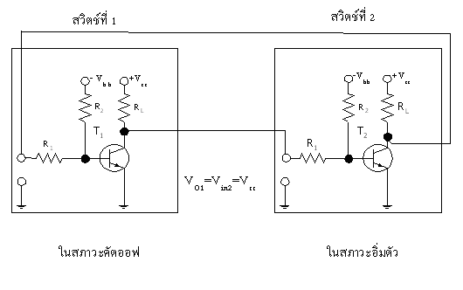

รูปที่ 5.1 แสดงวงจรพื้นฐานของวงจรไบสเตเบิลมัลติไวเบรเตอร์

กล่าวคือ ประกอบด้วยวงจรสวิตช์สองวงจร วงจรที่ 1 มีทรานซิสเตอร์ T₁ เป็นสิ่งประดิษฐ์ประเภทแอคทีฟ และในวงจรที่ 2 มีทรานซิสเตอร์ T₂ เป็นสิ่งประดิษฐ์ประเภทแอคทีฟเช่นเดียวกัน

วงจรสวิตช์ทั้งสองนี้ต่อร่วมกันอยู่ โดยที่สัญญาณเอาต์พุตของวงจรที่ หนึ่งจะถูกนำมาใช้เป็นสัญญาณอินพุตป้อนเข้าวงจรสวิตอีกวงจรหนึ่ง หลักการทำงานของวงจรนี้ก็คือ เมื่อมีแรงดันอินพุตจากภายนอกป้อนเข้าที่อินพุตของวงจรสวิตช์วงจรหนึ่งวงจรใด จะทำให้วงจรสวิตช์ทั้งสองทำงานในสภาวะตรงกันข้าม (ON และ OFF) และจะคงสภาพนี้ตลอดไป กระทั่งเมื่อได้รับสัญญาณอินพุตใหม่เข้ามาที่อินพุตของวงจรสวิตช์ที่อยู่ในสภาวะ OFF การทำงานของวงจรสวิตช์ทั้งสอง ก็จะกลับเป็นตรงกันข้าม กล่าวคือจากสภาวะ ON เป็นสภาวะ OFF และจากสภาวะ OFF เป็นสภาวะ ON และจะคงสภาพเช่นนี้ต่อไปอีกจนกระทั่งมีสัญญาณอินพุตใหม่เข้ามาจึงจะมีการเปลี่ยนแปลงเกิดขึ้น

5.1.3 การทำงานของวงจรไบสเตเบิลมัลติไวเบรเตอร์ แบบคอลเล็กเตอร์คัปเปิล
โดยการพิจารณาวงจรจากรูปที่ 5.1 วงจรสวิตช์ที่ 1 และวงสวิตช์ที่ 2 ก็คือวงจรกลับสัญญาณ (Inverter circuit) ที่เหมือนกันทุกประการ สมมติว่าวงจรสวิตช์ที่ 1 อยู่ในสภาวะ OFF และวงจรสวิตช์ที่ 2อยู่ในสภาวะ ON ดังนั้นทรานซิสเตอร์ T₁ จะคัตออฟ (Cut off)

แรงดันระหว่างคอลเลคเตอร์และอิมิตเตอร์ของทรานซิสเตอร์ T₁ คือ +V_{CC} ซึ่งแรงดัน + V_{CC} นี้จะเป็นสัญญาณอินพุตของวงจรสวิตที่ 2 อันจะทำให้ทรานซิสเตอร์ T₂ ได้รับไบแอสตรง จึงทำให้ทรานซิสเตอร์ T₂ ทำงานได้ในสภาวะ ON และสมมติว่า ขนาดของแรงดัน + V_{CC} มีค่ามากพอที่จะทำให้ทรานซิสเตอร์ T₂ อยู่ในสภาวะอิ่มตัว ได้ทำให้แรงดันสวิตช์ของวงจรสวิตช์วงจรที่ 2 มีค่าเป็น 0 และเนื่องจากแรงดันระหว่างคอลเล็กเตอร์และ อิมิตเตอร์ของทรานซิสเตอร์ T₂ ซึ่งเป็นแรงดันอินพุตของวงจรสวิตช์ที่ 2 ถูกป้อนกลับไปเป็นสัญญาณอินพุตของ วงจรสวิตช์วงจรที่ 1 ดังนั้นในกรณีที่ไม่มีสัญญาณอินพุตใดๆป้อนให้แก่วงจรสวิตช์ที่ 1 แล้ว แรงดันลบ คือ –V_{bb} ที่เบสของ T₁ ก็จะทำให้ทรานซิสเตอร์ T₁ คัตออฟ และวงจรสวิตช์ทั้งสองก็จะคงสภาพเช่นนี้ตลอดไป แรงดันไฟฟ้าลบที่ปรากฏที่เบสของทรานซิสเตอร์ T₁ ได้รับแรงดันที่ตกคร่อมตัวต้านทาน R₁ ซึ่งมาจากแหล่งจ่ายแรงดัน –Vbb

ดังนั้นในขณะนี้วงจรสวิตช์วงจรที่ 1 จะคงสถานะ OFF และวงจรสวิตช์ที่ 1 จะคงสถานะ ON ต่อไปและสถานะของวงจรสวิตช์ทั้งสองนี้จะเปลี่ยนแปลงไปได้ก็ต่อเมื่อมีแรงดันภายนอกถูกป้อนเข้ามาที่อินพุตของวงจรสวิตช์ซึ่งมีสถานะเป็น OFF เช่นเมื่อมีสัญญาณอินพุตเข้าที่วงจรสวิตช์ที่ 1 และทำให้ทรานซิสเตอร์ T₁ ทำงานในสภาวะอิ่มตัว แล้วดังนั้นแรงดันเอาต์พุต ของวงจรสวิตช์ที่ 1จะมีค่าเปลี่ยน –V_{CC} เป็น 0 โวลต์ (หรือน้อยมาก) นั่นคือแรงดันอินพุตของวงจรสวิตช์ที่ 2 จะมีค่าเป็นศูนย์ ทำให้ทรานซิสเตอร์ T₂ เปลี่ยนสถานะจาก ON เป็น OFF และมีผลทำให้แรงดันเอาต์พุตของวงจรสวิตช์ที่ 2 เปลี่ยนจาก 0 โวลต์ เป็น + V_{cc} ซึ่งแรงดันนี้ก็คือแรงดันอินพุต ของวงจรสวิตช์ ที่ 1 ดังนั้นถึงแม้ว่าไม่มีสัญญาณอินพุตจากภายนอกเข้ามาอีกก็ตาม ทรานซิสเตอร์ T₁ ก็ยังสามารถทำงานอยู่ในสถานะ ON ได้ตลอดไปเนื่องจากมีสัญญาณอินพุตจากภายในป้อนอยู่ตลอดเวลานั้นคือ วงจรสวิตช์ วงจรที่ 1 จะ ON และวงจรสวิตช์ที่ 2 จะ OFF และจะคงสถานะนี้ต่อไปจนกว่าจะมีการเปลี่ยนแปลงใดๆที่อินพุตของวงจรสวิตช์ที่ 2
วงจรสวิตช์ในรูปที่ 5.1 อาจเขียนใหม่ได้ดังแสดงในรูปที่ 5.2 ซึ่งจะเห็นว่าเป็นวงจรไบสเตเบิลมัลติไวเบรเตอร์แบบคอลเล็กเตอร์คัปปลิ้ง (collector – coupling) โดยทรานซิสเตอร์ตัวหนึ่งจะทำงานอยู่ในสภาวอิ่มตัว และอีกตัวหนึ่งจะอยู่ในสภาวะคัตออฟ ทั้งนี้เนื่องจากค่าความต้านทานของตัวต้านทานของวงจรสวิตช์ทั้งสองแตกต่างกันบ้างเล็กน้อย วงจรนี้จะคงสภาพเช่นนี้ตลอดไปจนกว่าจะมีการเปลี่ยนแปลงใดๆที่ อินพุตหรือมีวงจรทริกเกอร์ (trigger circuit) ถูกนำมาต่อร่วม

ด้วย วงจรนี้เรียนว่า “วงจรจุดฉนวน” ซึ่งจะมีผลทำให้วงจรไบสเตเบิลมัลติไวเบรเตอร์ มีการทำงานได้และถูกนำไปใช้งานได้อย่างมีประโยชน์ยิ่งวงจรจุดชนวนนี้จะกล่าวถึงโดยละเอียดในบทต่อๆไป

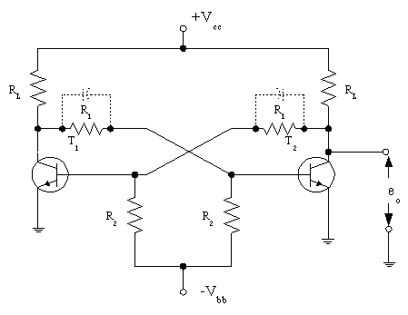

รูปที่ 5.2 แสดงวงจรมัลติไวเบรเตอร์แบบคอลเล็กเตอร์คัปเปิล

5.2 พารามิเตอร์ของวงจรไบสเตเบิลมัลติไวเบรเตอร์แบบคอลเล็กเตอร์คัปเปิล
5.2.1 การหาค่าอุปกรณ์ที่ประกอบเป็นวงจร

ตัวอย่างที่ 1 จากวงจรที่แสดงในรูปที่5.2 จงออกแบบวงจรไบสเตเบิลมัลติไวเบรเตอร์แบบคอลเล็กเตอร์คัปปลิ้งชนิดอิ่มตัว (saturated collector-coupling bistable multvibrator) ให้คุณสมบัติดังนี้ e₀ = 10 v_{peak} , I_{c} = 30 mA วงจรนี้ทำงานได้ในย่านอุณหภูมสูงถึง 65 °C โดยกำหนดให้ทรานซิสเตอร์ที่ใช้เป็นซิลิกอนแบบ NPN มีค่า h_{FEmin} = 30 , I_{CBO} = 0.5 μA ที่อุณหภูมิ 20°C

และมีแหล่งจ่ายแรงดันกระแสตรง (D.C. Sources) ค่า 10 โวลต์อยู่ 2 ตัว

วิธีทำ สมมติว่า V_{BEoff} = -0.5 V.
ดังนั้นการอกกแบบวงจรก็คือการกำหนดค่า R₁,R₂ และ R_{L} ในวงจรที่ 5.2 นั้นเอง ขั้นตอนในการออกแบบก็คือ
หาค่า R_{L} จากการพิจารณาขณะที่ทรานซิสเตอร์ทำงานในสภาวะ ON ดังในรูปที่ 5.3

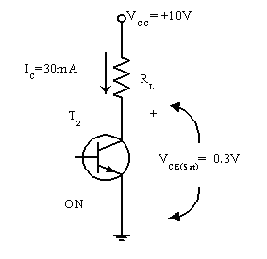

รูปที่ 5.3 แสดงลักษณะทรานซิสเตอร์ในสภาวะ ON

นั้นคือ $R_{L}=\frac{V_{\text{CC}}−V_{\text{CEsat}}}{I_{C}}=\frac{(+\text{10})−(+0\text{.}3)}{\text{30} \text{mA}}$
$= \frac{9\text{.}7}{\text{30} \text{mA}} = \text{324} Ω$

ค่าความต้านทานที่วางขายมักมีค่า 300 Ω ดังนั้นเราจึงควรเลือกค่า R_{L} = 300 Ω เพื่อให้แน่ใจว่าจะทำให้ได้กระแส I_{C} = 30 mA

2. จากวงจรดังกล่าวในรูปที่ 5.2 พิจารณาว่า T₂ อยู่ในสภาวะ ON และ T₁ อยู่ในสภาวะ OFF ดังนั้นส่วนหนึ่งของวงจรอาจเขียนเปรียบเทียบได้ดังในรูปที่ 5.4

3. จากวงจรเปรียบเทียบในรูปที่ 5.4 สามารถเขียนสมการโหนด (node equation) ได้นั้นคือสมการกระแสของวงจรเปรียบเทียบนี้เขียนได้ว่า

$I_{1}= I_{2}+I_{3}$

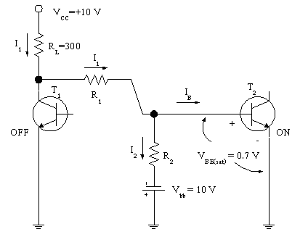

รูปที่ 5.4 แสดงวงจรเปรียบเทียบของส่วยหนึ่งของวงจรในรูปที่ 5.2
เมื่อพิจารณาว่า T₂ อยู่ในสภาวะ ON และ T₁ อยู่ ในสภาวะ OFF

ดังนั้น $\frac{V_{(R_{L}+R_{1})}}{R_{L} + R_{1}} = \frac{V_{R2}}{R_{2}}+I_{B}$
หรือ $\frac{V_{\text{CC}} − V_{\text{BEsat}}}{R_{L} + R_{1}} = \frac{V_{\text{BEsat}} − V_{\text{bb}}}{R_{2}}+I_{B}$
$\frac{\left(+\text{10}\right) − \left[+0\text{.}7\right]}{0\text{.}3 k + R_{1}} = \frac{\left(+0\text{.}7\right) − \left(−\text{10}\right)}{R_{2}}+1\text{mA}$
$\frac{9\text{.}3}{0\text{.}3 k + R_{1}} = \frac{\text{10}\text{.}7}{R_{2}}+1\text{mA}$ (สภาวะ ON)

4. จากวงจรดังแสดงในรูปที่ 8.2 พิจารณาว่า T2 อยู่ในสภาวะ ON และ T1 อยู่ในสภาวะ
OFF ดังนั้นส่วนหนึ่งของวงจรอาจเขียนวงจรเปรียบเทียบได้ดังในรูปที่ 5.5

5. จากวงจรเปรียบเทียบในรูปที่ 5.5 สามารถเขียนสมการโหนดได้

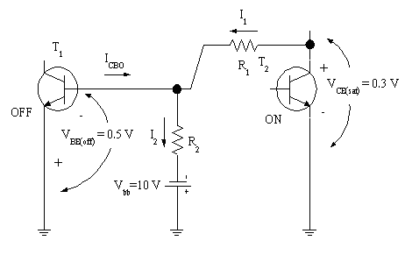

รูปที่ 5.5 แสดงวงจรเปรียบเทียบของส่วนหนึ่งของวงจรในรูปที่ 5.2
เมื่อพิจารณาว่า T₁ อยู่ในสภาวะ OFF และ T₂ อยู่ในสภาวะ ON

นั่นคือ สมการกระแสของวงจรเปรียบเทียบนี้เขียนได้ว่า
$I_{2 }= I_{1}+I_{\text{CBO}}$
โดยที่ $I_{\text{CBO}} = 0\text{.}5μA$ ที่อุณหภูมิ 25^{ο} C
หรือ $= 1\text{.}0μA$ ที่อุณหภูมิ 35^{ο} C
$= 2\text{.}0μA$ ที่อุณหภูมิ 45^{ο} C
$= 4\text{.}0μA$ ที่อุณหภูมิ 55^{ο} C
$= 8\text{.}0μA$ ที่อุณหภูมิ 65^{ο} C

ดังนั้น $\frac{V_{R_{2}}}{R_{2}} = \frac{V_{R_{1}}}{R_{1}}+I_{\text{CBO}}$
$\frac{V_{\text{BEoff}} − V_{\text{bb}}}{R_{2}} = \frac{V_{\text{CEsat}} − V_{\text{BEoff}}}{R_{1}}+I_{\text{CBO}}$
$\frac{\left(−0\text{.}5\right) − \left(−\text{10}\right)}{R_{2}} = \frac{\left(+0\text{.}3\right) − \left(+0\text{.}5\right)}{R_{1}}+0\text{.}\text{008} \text{mA}$
จะเห็นว่ากระแส $I_{\text{CBO}}$ มีค่าน้อยมากเมื่อเปรียบเทียบกับกระแสอื่น ดังนั้นอาจไม่นำมาพิจารณาก็ได้ นั่นคือ
$\frac{9\text{.}5}{R_{2}} = \frac{0\text{.}8}{R_{1}}$
หรือ $R_{2} = \text{11}\text{.}9 R_{1}$ (สมการ OFF)
เมื่อแทนค่า $R_{2}$ ในสมการ ON จะได้ว่า
$\frac{9\text{.}3}{0\text{.}3 k + R_{1}} = \frac{\text{10}\text{.}7}{\text{11}\text{.}9 R_{1}}+1 \text{mA}$
$$\frac{9\text{.}3}{0\text{.}3 k + R_{1}} = \frac{0\text{.}9}{ R_{1}}+1 \text{mA}$$
$1 \text{mA}⋅R_{1^{2}}−8\text{.}1 R_{1} + 0\text{.}\text{27} k = 0$
จากสมการข้างบนสามารถหาค่า R₁ ได้ โดยใช้วิธีการแก้สมการกำลังสอง
ดังนั้น $R_{1} = \frac{8\text{.}1±\sqrt{{\left(8\text{.}1\right)}^{2}−\left(4×1 \text{mA}×0\text{.}\text{27} k\right)}}{2×1 \text{mA}}$
R₁ $= 8\text{.}1 kΩ$

แต่ค่าความต้านทานที่วางขายและมีค่าใกล้เคียงกับค่าที่คำนวณได้ก็คือ 6.8 kΩ และ 8.2 kΩ ดังนั้นเราจึงเลือกค่า R₁ = 6.8 kΩ ทั้งนี้ก็เพื่อให้แน่ใจได้ว่าจะทำให้ได้กระแสเบสที่มีค่ามากพอสำหรับการทำให้ทรานซิสเตอร์ทำงานในสภาวะ ON ได้อย่างเต็มที่
และดังนั้น $R_{2 }= \text{11}\text{.}9 R_{1}$
$= \text{11}\text{.}9 × 8\text{.}1 kΩ$
R₂ $= \text{96}\text{.}4 kΩ$

5.2.2 เลือกอุปกรณ์ตามค่ามาตรฐาน
ค่าความต้านทานที่มีค่ามาตรฐานใกล้เคียงกับค่าที่คำนวณได้ คือ 82 kΩ และ 100 kΩ ดังนั้นเราจึงเลือกค่า R₂ = 82 kΩ ทั้งนี้เพื่อให้แน่ใจว่า ทรานซิสเตอร์ OFF อย่างสมบูรณ์ ดังนั้นจึงสรุปได้ว่าค่าต่าง ๆ ที่ใช้ในวงจรก็คือ R₁ = 6.8 kΩ, R₂ = 82 kΩ, และ R_{L} = 300 Ω

ตัวอย่างที่ 1 จากวงจรในรูปที่ 5.6 ซึ่งได้จากการคำนวณออกแบบ จงแสดงให้เห็นว่า ผลจากการคำนวณออกแบบวงจรนี้เป็นไปอย่างถูกต้อง และวงจรนี้สามารถทำงานตามที่ต้องการได้อย่างสมบูรณ์จากโจทย์สรุปได้ว่า

1. จะต้องพิสูจน์ให้เห็นว่าทรานซิสเตอร์สามารถทำงานในสภาวะ ON ได้อย่างสมบูรณ์ คือเป็นสภาวะอิ่มตัว

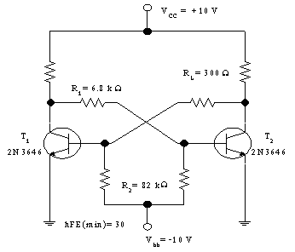

รูปที่ 5.6

- จะต้องพิสูจน์ให้เห็นว่า ทรานซิสเตอร์สามารถทำงานในสภาวะ OFF ได้อย่างสมบูรณ์ คือเป็นสภาวะคัตออฟ การวิเคราะห์ขั้นที่ 1 สามารถทำได้ดังนี้ คือ

จากวงจรแสดงให้เห็นในรูปที่ 5.6 เขียนวงจรเปรียบเทียบการทำงานส่วนหนึ่งของวงจรได้ดังในรูปที่ 5.7 โดยพิจารณาว่าทรานซิสเตอร์ T₂ อยู่ในสภาวะ ON และทรานซิสเตอร์ T₁ อยู่ในสภาวะ OFF พิจารณาจากรูปที่ 5.7 จะเห็นว่าสามารถเขียนสมการโหนดได้ ดังนี้

$I_{1} = I_{2}+I_{B}$
$\frac{V_{\text{CC}} − V_{\text{BEsat}}}{R_{1} + R_{L}} = \frac{V_{\text{BEsat}} − V_{\text{bb}}}{R_{2}}+I_{B}$
$\frac{\left(+\text{10}\right) − \left(+0\text{.}7\right)}{6\text{.}8 k + 0\text{.}3 k} = \frac{\left(+0\text{.}7\right) − \left(−\text{10}\right)}{\text{82} k}+1\text{mA}$
$\frac{9\text{.}3}{7\text{.}1k } = \frac{\text{10}\text{.}7}{\text{82} k}+I_{B}$
$I_{B} = 1\text{.}\text{18} \text{mA}$

กระแสเบสนี้คือค่าที่คำนวณได้ และไหลจริงในวงจรซึ่งได้จากการออกแบบวงจรดังกล่าวมาแล้ว และจากรูปที่ 5.8 ซึ่งเป็นวงจรเปรียบเทียบแสดงการทำงานอีกส่วนหนึ่งของวงจรจะสามารถเขียนสมการได้ดังนี้

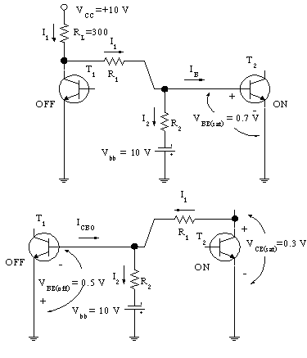

รูปที่ 5.7 และรูปที่ 5.8

$I_{1} + I_{C }= \frac{V_{\text{CC}} − V_{\text{CEsat}}}{R_{1}} = \frac{\left(+\text{10}\right) − \left(+0\text{.}3\right)}{0\text{.}3 k} = \text{32}\text{.}3 \text{mA}$
และเมื่อพิจารณาว่ากระแส I_{CBO} = 0
ดังนั้น $I_{1 }= I_{2}$
โดย $I_{1} = \frac{V_{\text{bb}} − V_{\text{CEsat}}}{R_{1} + R_{2}}$
$= \frac{\left(−\text{10}\right) −\left(0\text{.}3\right)}{6\text{.}8 k + \text{82} k} = \frac{\text{10}\text{.}3}{\text{88}\text{.}8 k}$
$= 0\text{.}\text{117} \text{mA}$
ดังนั้น $I_{C }= \left(I_{1}+I_{C}\right) − I_{1} = \text{32}\text{.}3 \text{mA} − 0\text{.}\text{117} \text{mA}$
Ic $= \text{32}\text{.}2 \text{mA}$
จาก $\frac{I_{c}}{I_{B}} = h_{\text{FE}\text{min}}$
ดังนั้น $I_{B} = \frac{I_{C}}{h_{\text{FE}\text{min}}} = \frac{\text{32}\text{.}2 \text{mA}}{\text{30} \text{mA}} = 1\text{.}\text{07} \text{mA}$

ค่ากระแส I_{B} คือกระแสเบสที่น้อยที่สุดที่จะทำให้ทรานซิสเตอร์ T₂ ทำงานในสภาวะ ON ได้อย่างอิ่มตัวอย่างสมบูรณ์ ซึ่งจะทำให้ได้ค่ากระแส I_{B} ที่ได้จากการออกแบบ I_{B} = 1.24 mA มีค่ามากพอ ( มากกว่า I_{B} = 1.07 mA ) ที่จะทำให้ทรานซิสเตอร์ T₂ ทำงานในสภาวะ ON ได้อิ่มตัวอย่างสมบูรณ์
การวิเคราะห์ขั้นตอนที่ 2 สามารถทำได้ดังนี้คือ

จากวงจรเปรียบเทียบแสดงการทำงานส่วนหนึ่งของวงจรในรูปที่ 5.6 ซึ่งแสดงได้ในรูปที่ 5.8 โดยพิจารณาว่า T₂ อยู่ในสภาวะ ON และ T₁ อยู่ในสภาวะ OFF สามารถเขียนสมการโหนดได้ว่า

$I_{2 }= I_{1}+I_{\text{CBO}}$
$\frac{V_{\text{BEoff}} − V_{\text{bb}}}{R_{2}} = \frac{V_{\text{CEsat}} − V_{\text{BEoff}}}{R_{1}}+I_{\text{CBO}}$
$\frac{V_{\text{BEoff}} − \left(−\text{10}\right)}{\text{82} k} = \frac{\left(+0\text{.}3\right) − V_{\text{BEoff}}}{R_{1}}+I_{\text{CBO}}$

$6\text{.}8 k⋅V_{\text{BEoff}}+6\text{.}8 k≃\text{24}\text{.}6 k−\text{82} k⋅V_{\text{BEoff}}$

ดังนั้น $V_{\text{BEoff}}=−0\text{.}\text{488}$

ซึ่งปกติเมื่อทรานซิสเตอร์ T₁ ทำงานในย่านคัตออฟ อย่างสมบูรณ์ ค่าของ V_{BEoff} = 0.0 V ดังนั้นผลจากการออกแบบวงจรให้ค่า V_{BEoff} = 0.488 V ซึ่งมีค่าน้อยกาว่า 0.0 V ทำให้เชื่อได้ว่าทรานซิสเตอร์ T₁ จะทำงานย่านคัตออฟได้อย่างสมบูรณ์

การวิเคราะห์ทั้งสองขั้นดังกล่าวมาแล้วนั้นเป็นการพิสูจน์ว่าทรานซิสเตอร์ T₁ ทำงานในสภาวะ ON ได้อิ่มตัวอย่างสมบูรณ์ ดังนั้นผลการออกแบบวงจรดังแสดงในรูปที่ 8.6 จึงเป็นไปอย่างถูกต้องโดยที่วงจรสามารถทำงานได้ผลตามที่ต้องการทุกประการ

5.3 คุณสมบัติของวงจรไบสเตเบิลมัลติไวเบรเตอร์แบบอิมิตเตอร์คัปเปิล
วงจรไบสเตเบิลมัลติไวเบรเตอร์แบบอิมิตเตอร์คัปเปิลนี้มีลักษณะคล้ายกับวงจรไบสเตเปิลมัลติไวเบรเตอร์แบบคอลเล็กเตอร์คัปเปิล ซึ่งได้กล่าวมาแล้วในเรื่องที่ 8 แต่ก็มีส่วนที่แตกต่างกันบ้างทำให้มีคุณสมบัติที่แตกต่างกัน ซึ่งจะกล่าวต่อไปในเรื่องนี้ รวมทั้งข้อดีและข้อเสียของวงจรแบบนี้ เมื่อเปรียบเทียบกับวงจรไบสเตเบิลมัลติไวเบรเตอร์แบบคอลเล็กเตอร์คัปเปิลก้จะได้ถูกนำมาพิจารณาด้วย

5.3.1 วงจรพื้นฐาน
ลักษณะวงจรพื้นฐานของ วงจรไบสเตเบิลมัลติไวเบรเตอร์แบบอิมิตเตอร์คัปเปิล แสดงได้ดังรูปที่ 5.9 การทำงานของวงจรแบบนี้ โดยทั่วไปนิยมใช้แบบอิ่มตัว มากกว่าแบบไม่อิ่มตัว โดยเฉพาะในงานอุตสาหกรรม ซึ่งทรานซิสเตอร์ที่ใช้ในวงจรแบบอิมิตเตอร์จะต้องมีค่า“เวลาสะสม” (storage time) น้อยมาก อย่างไรก็ดีวงจรแบบไม่อิ่มตัวก็สามารถนำไปใช้งานได้ได้เป็นอย่างดี โดยเฉพาะในงานประเภทที่เป็นสวิตช์ซึ่งมีความเร็วในการทำงานสูงมาก และในบทนี้จะกล่าวถึงเฉพาะกรณีของวงจรซึ่งมีการทำงานแบบอิ่มตัว
หลักการง่าย ๆ ของวงจรไบสเตเบลมัลติไวเบรเตอร์แบบอิมิตเตอร์คัปเปิลนี้เหมือนกันกับวงจรของวงจรไบสเตเบิลมัลติไวเบรเตอร์แบบคอลเล็กเตอร์ กล่าวคือเมื่อทรานซิสเตอร์ตัวหนึ่งในวงจรทำงานอยู่ในสภาวะ ON อย่างอิ่มตัว ทรานซิสเตอร์อีกตัวหนึ่งก็จะไม่ทำงานคือ OFF และอยู่ในย่านคัตออฟ และจะอยู่ในสภาวะนี้ตลอดไปจนกว่าจะมีแรงดันไบอัสจากภายนอกถูกป้อนเข้ามาสถานะการทำงานก็จะกลับเป็นตรงกันข้าม โดยทรานซิสเตอร์ซึ่ง ON จะเปลี่ยนเป็น OFF และทรานซิสเตอร์ซึ่ง OFF จะเปลี่ยนเป็น ON ซึ่งเวลาของการเปลี่ยนแปลงสถานะการทำงานนี้จะเร็วมาก วงจรพื้นฐานจากรูปที่ 5.9 สามารถเขียนใหม่ได้ดังแสดงในรูปที่ 5.10 เพื่อสะดวกแก่การนำไปใช้ประกอบการอธิบายการทำงานของวงจรนี้
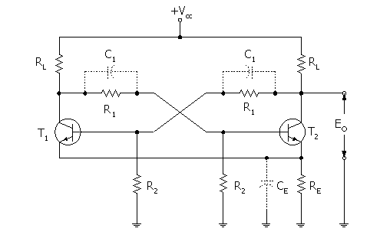

รูปที่ 5.9 แสดงวงจรพื้นฐานของวงจรไบสเตเบิลมัลติไวเบรเตอร์แบบอิมิตเตอร์คัปเปิล
5.3.2 การทำงานของวงจร
จากรูปที่ 5.10 สมมุติว่าทรานซิสเตอร์T₁อยู่ในสภาวะ ON และเป็นย่านอิ่มตัวทรานซิสเตอร์ T₂ อยู่ในสภาวะ OFF โดยอยู่ในย่านคัตออฟ กระแสอิมิตเตอร์ ของทรานซิสเตอร์ T₁จะไหลผ่านตัวต้านทานอิมิตเตอร์ร่วม R_{E} ดังนั้นจึงทำให้เกิดแรงดันตกคร่อมตัวต้านทาน R_{E} แรงดันที่ตกคร่อม R_{E} นี้จะมีผลทำให้ทรานซิสเตอร์ ทั้งสองได้รับแรงดันไบแอสย้อนกลับ กระแส I₂ ซึ่งไหลจากกราวด์ผ่านตัวต้านทาน R₂ ตรงไปยัง V_{cc} จะทำให้เกิดแรงดันตกคร่อม R₂ ซึ่งมีผลทำให้ทรานซิสเตอร์ T₁ ได้รับแรงดันไบแอสตรง (ดังในรูป) ดังนั้น T₁ จะสามารถทำงานในสภาวะ ON และอยู่ในย่านอิ่มตัวได้ก็ต่อเมื่อแรงดันตกคร่อม R₂ มีค่ามากกว่า ผลรวมของแรงดันตกคร่อม R_{E} และ V_{BEsat} จากที่ทรานซิสเตอร์ T₁ อยู่ในสภาวะ ON จะทำให้ T₂ อยู่ในภาวะ OFF เนื่องจากแรงดันที่ตกคร่อม R_{E} จะมีค่ามากกว่าแรงดันที่ตกคร่อม R₄
พิจารณาจากรูปที่ 5.10 ถ้าหากที่จุด 2 (เบสของทรานซิสเตอร์ T₁ ) มีศักดาเป็นศูนย์ (เมื่อเทียบกับกราวด์) ทรานซิสเตอร์ T₁ ก็จะเริ่มหยุดทำงานเปลี่ยนเป็นสภาวะ OFF ศักดาที่คอลเล็กเตอร์ของทรานซิสเตอร์ T₁ จะมีค่าเพิ่มเป็น V_{cc} ดังนั้นที่จุด4 (แรงดันตกคร่อม R₄ ) จะมีค่าเป็นบวกเพิ่มมากขึ้น ผลจากแรงดันตกคร่อม R₄ เพิ่มขึ้นนี่เองจะทำให้ทรานซิสเตอร์ T₂ ได้รับแรง
ดันไบแอสตรงและเริ่มทำงานเปลี่ยนเป็นสภาวะ ON และแรงดันที่จุด 1 ก็จะมีค่าลดลงด้วย นั้นคือเมื่อมีการลัดวงจรจากจุด 2 และกราวด์ชั่วขณะหนึ่ง ขณะใดก็ตามจะมีผลทำให้เกิดการเปลี่ยนแปลงสถานการณ์การทำงานของวงจรทันที
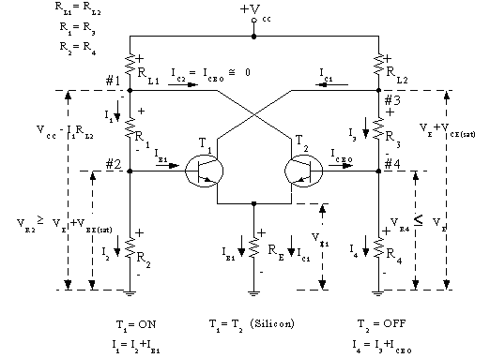

รูปที่ 5.10 แสดงวงจรไบสเตเบิลมัลติไวเบรเตอร์แบบอิตมิเตอร์คัปเปิล
5.4 พารามิเตอร์ของวงจรไบสเตเบิลมัลติไวเบรเตอร์แบบอิมิตเตอร์คัปเปิล
5.4.1 การคำนวณออกแบบวงจรไบสเตเบิล มัลติไวเบรเตอร์แบบอิมิตเตอร์คัปเปิล
ตัวอย่างที่ 1 จากวงจรดังแสดงในรูปที่ 5.9 จงออกแบบวงจรไบสเตเบิลแบบอิมิตเตอร์คัปเปิลซึ่งมีคุณสมบัติดังนี้ E_{O} = 10 V_{peak} ,I_{C} = 20 mA กำหนดให้ทรานซิสเตอร์ทั้งสองตัวที่ใช้เป็นชนิดซิลิกอนชนิดNPN มีค่า h_{FEmin} = 15 , I_{CBO} ≅ 0 และมีแหล่งจ่ายแรงดันกระแสตรง 15 V สมมุติว่า V_{BEoff} = -0.5 Vโดยให้คำนวณหาค่าที่เหมาะสมของ R₁, R₂, R_{L} และ R_{E} ตามลำดับ

วิธีทำ
ขั้นตอนที่ 1 หาค่าความต้านทานของ R_{L} และ R_{E} ได้จากการพิจารณาวงจรของทรานซิสเตอร์ที่อยู่ในสภาวะ ON ดังในรูปที่ 5.11 โดย
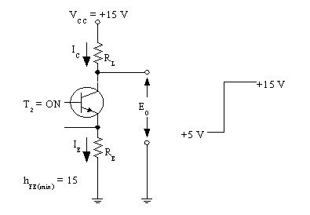

รูปที่ 5.11 แสดงวงจรของทรานซิสเตอร์ที่อยู่ในสภาวะ ON

$V_{\text{CC}}−I_{C}R_{L}−V_{\text{CE}(\text{sat})}−I_{E}R_{E}=0$ ………………(1)
เมื่อ $I_{E}≈I_{C}$
ดังนั้น $V_{\text{CC}}−I_{C}R_{L}−V_{\text{CE}(\text{sat})}−I_{C}R_{E}=0$ ……………...(2)
$−I_{C}\left(R_{L}+R_{E}\right)=−V_{\text{CC}}+V_{\text{CE}(\text{sat})}$ ……………...(3)
$\left(R_{L}+R_{E}\right)=\frac{V_{\text{CC}}−V_{\text{CE}(\text{sat})}}{I_{C}}$ ……………...(4)
$\left(R_{L}+R_{E}\right)=\frac{\text{15} V−0\text{.}3 V}{\text{20} \text{mA}}$
$\left(R_{L}+R_{E}\right)=\text{735} Ω$

จากสมการที่ 1 จะได้ว่า
$V_{\text{CC}}−V_{R_{L}}−V_{\text{CE}(\text{sat})}−V_{E}=0$ ………………….(5)
$V_{E}=V_{\text{CC}}−(V_{R_{L}}+V_{\text{CE}(\text{sat})})$ ………………….(6)
$V_{E}=\text{15} V−(\text{10} V+0\text{.}3 V)$
$V_{E}=4\text{.}7 V$
$I_{B}=\frac{I_{C}}{h_{\text{FE}(\text{min})}}$ ………………….(7)
$I_{B}=\frac{\text{20} \text{mA}}{\text{15}}$
$I_{B}=1\text{.}\text{33} \text{mA}$
$I_{E}=I_{B}+I_{C}$ ………………….(8)
$I_{E}=1\text{.}\text{33} \text{mA}+\text{20} \text{mA}$
$I_{E}=\text{21}\text{.}\text{33} \text{mA}$
$R_{E}=\frac{V_{E}}{I_{E}}$ …………………(9)
$R_{E}=\frac{4\text{.}7 V}{\text{21}\text{.}\text{33} \text{mA}}$
$R_{E}=\text{220} Ω$

เลือกค่า R_{E} ที่ใช้งานจริงเท่า 220 โอห์ม

$R_{L}=\left(R_{L}+R_{E}\right)−R_{E}$ …………………(10)
$R_{L}=\text{735} Ω−\text{220} Ω$
$R_{L}=\text{515} Ω$

เลือกค่า R_{L}ที่ใช้งานจริงเท่า 510 โอห์ม

ขั้นตอนที่ 2 จากรูปที่ 5.9 อาจเขียนเป็นวงจรเปรียบเทียบแสดงการทำงานบางส่วนได้ดังแสดงในรูปที่ 5.12 โดยที่ทรานซิสเตอร์ T₁ อยู่ในระหว่าง OFF และทรานซิสเตอร์ T₂ อยู่ในสภาวะ ON
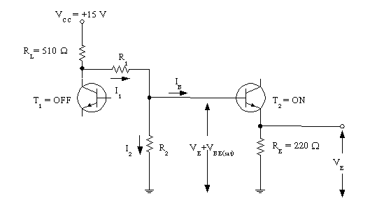

รูปที่ 5.12 แสดงวงจรเปรียบเทียบการทำงานบางส่วนของวงจรสมบูรณ์ เมื่อ
ทรานซิสเตอร์ T₁ อยู่ในระหว่าง OFF และทรานซิสเตอร์ T₂ อยู่ในสภาวะ ON

จากรูปที่ 5.12 เขียนสมการโหนดได้ดังนี้

$I_{1}=I_{2}+I_{B}$ ……………………(11)
$\frac{V_{R_{L}}+V_{R_{1}}}{R_{L}+R_{1}}=\frac{V_{R_{2}}}{R_{2}}+I_{B}$ ……………………(12)
$\frac{V_{\text{CC}}−V_{E}+V_{\text{BE}(\text{sat})}}{R_{L}+R_{1}}=\frac{V_{E}+V_{\text{BE}(\text{sat})}}{R_{2}}+I_{B}$ ……………………(13)
$\frac{\text{15} V−4\text{.}7 V+0\text{.}7 V}{\text{515} Ω+R_{1}}=\frac{4\text{.}7 V+0\text{.}7 V}{R_{2}}+1\text{.}\text{33} \text{mA}$
สมการ ON $\frac{9\text{.}6 V}{\text{515} Ω+R_{1}}=\frac{5\text{.}4 V}{R_{2}}+1\text{.}\text{33} \text{mA}$ ……………………(14)

ขั้นตอนที่ 3 จากรูปที่ 5.9 อาจเขียนเป็นวงจรเปรียบเทียบแสดงการทำงานบางส่วนได้ดังแสดงในรูปที่ 5.13 โดยที่ทรานซิสเตอร์ T₁ อยู่ในระหว่าง ON และทรานซิสเตอร์ T₂ อยู่ในสภาวะ OFF

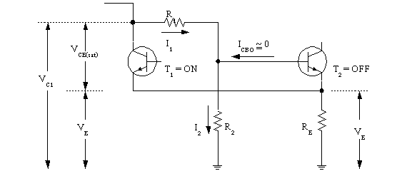

รูปที่ 5.13 แสดงวงจรเปรียบเทียบการทำงานบางส่วนของวงจรสมบูรณ์เมื่อทรานซิสเตอร์
T₁ อยู่ในระหว่าง ON และทรานซิสเตอร์ T₂ อยู่ในสภาวะ OFF

จากรูปที่ 5.13 เขียนสมการโหนดได้ดังนี้

$I_{2}=I_{1}+I_{\text{CBO}}$ ………………….(15)
$\frac{V_{R_{2}}}{R_{2}}=\frac{V_{R_{1}}}{R_{1}}+I_{\text{CBO}}$ ………………….(16)
$\frac{V_{E}+V_{\text{BE}(\text{OFF})}}{R_{2}}=\frac{V_{C_{1}}−V_{E}+V_{\text{BE}(\text{OFF})}}{R_{1}}+I_{\text{CBO}}$ ………………….(17)
$\frac{V_{E}+V_{\text{BE}(\text{OFF})}}{R_{2}}=\frac{V_{E}+V_{\text{CE}(\text{sat})}−V_{E}+V_{\text{BE}(\text{OFF})}}{R_{1}}+I_{\text{CBO}}$ ….………(18)
$\frac{4\text{.}7 V+\left(−0\text{.}5 V\right)}{R_{2}}=\frac{\left(4\text{.}7 V+0\text{.}3 V\right)−\left(4\text{.}7 V+\left(−0\text{.}5 V\right)\right)}{R_{1}}+0 V$
$\frac{4\text{.}2 V}{R_{2}}=\frac{5 V−4\text{.}2 V}{R_{1}}+0 V$
$4\text{.}2 R_{1}=0\text{.}8 R_{2}$
$R_{2}=\frac{4\text{.}2 R_{1}}{0\text{.}8}$
สมการ OFF $R_{2}=5\text{.}\text{25} R_{1}$ ..……………….(19)
ขั้นตอนที่ 4 ใช้สมการ ON และสมการ OFF ในการหาค่าความต้านทาน R₁ และ R₂ นำสมการที่(19) แทนลงในสมการที่ (14)

$\frac{9\text{.}6 V}{\text{515} Ω+R_{1}}=\frac{5\text{.}4 V}{5\text{.}\text{25} R_{1}}+1\text{.}\text{33} \text{mA}$ ..………………..(20)
จัดให้อยู่ในรูปสมการกำลังสอง
$\frac{9\text{.}6}{\text{515}+R_{1}}=\frac{5\text{.}4}{5\text{.}\text{25} R_{1}}+1\text{.}\text{33}×{\text{10}}^{−3}$
$\frac{9\text{.}6}{\text{515}+R_{1}}=\frac{1\text{.}\text{03}}{R_{1}}+1\text{.}\text{33}×{\text{10}}^{−3}$
$\frac{9\text{.}6}{\text{515}+R_{1}}=\frac{1\text{.}\text{03}+\left(1\text{.}\text{33}×{\text{10}}^{−3}×R_{1}\right)}{R_{1}}$
$9\text{.}6 R_{1}=1\text{.}\text{03}\left(\text{515}+R_{1}\right)+\left(1\text{.}\text{33}×{\text{10}}^{−3}×R_{1}\right)\left(\text{515}+R_{1}\right)$
$9\text{.}6 R_{1}=\text{530}\text{.}\text{45}+1\text{.}\text{03} R_{1}+0\text{.}\text{685} R_{1}+1\text{.}\text{33}×{\text{10}}^{−3} R_{1}^{2}$
$9\text{.}6 R_{1}−1\text{.}\text{715} R_{1}=\text{530}\text{.}\text{45}+1\text{.}\text{33}×{\text{10}}^{−3} R_{1}^{2}$
$7\text{.}\text{885} R_{1}=\text{530}\text{.}\text{45}+1\text{.}\text{33}×{\text{10}}^{−3} R_{1}^{2}$
$$1\text{.}\text{33}×{\text{10}}^{−3} R_{1}^{2}−7\text{.}\text{885} R_{1}+\text{530}\text{.}\text{45}=0$$

หาค่า R₁ ด้วยสมการควอดราติก
$R_{1}=\frac{−b±\sqrt{b^{2}−4\text{ac}}}{2a}$
$R_{1}=\frac{−(−7\text{.}\text{885})±\sqrt{(−7\text{.}\text{885})^{2}−(4×1\text{.}\text{33}×{\text{10}}^{−3}×\text{530}\text{.}\text{45})}}{2×1\text{.}\text{33}×{\text{10}}^{−3}}$
$R_{1}=\frac{−(−7\text{.}\text{885})±\sqrt{\text{62}\text{.}\text{17}−2\text{.}\text{82}}}{2\text{.}\text{66}×{\text{10}}^{−3}}$
$R_{1}=\frac{7\text{.}\text{885}±7\text{.}\text{70}}{2\text{.}\text{66}×{\text{10}}^{−3}}$
$R_{1}=\text{5859}\text{.}\text{02} Ω \text{หรือ} \text{69}\text{.}\text{54} Ω$

เลือกค่า R₁ ที่ใช้งานจริงเท่ากับ 5.6 กิโลโอห์ม หาค่า R₂ โดยแทนค่า R₁ ในสมการที่ (19) จะได้

$R_{2}=5\text{.}\text{25} R_{1}$
$R_{2}=5\text{.}\text{25}×\text{5859}\text{.}\text{02} Ω$
$R_{2}=\text{30759}\text{.}\text{86} Ω$

เลือกค่า R₂ ที่ใช้งานจริงเท่ากับ 27 กิโลโอห์ม

5.4.2 การเลือกอุปกรณ์ตามค่ามาตรฐาน
ในขั้นตอนที่ 1 เราเลือกใช้ค่า R_{E} ค่า 220 โอห์ม ได้ เนื่องจากมีวางขายในท้องตลาด ส่วนค่า R_{L}ที่มีวางขายและใกล้เคียงค่าที่คำนวณ (515 โอห์ม)ได้ก็คือ 510 โอห์ม และ 560โอห์ม ดังนั้นเราจึงเลือกใช้ค่า R_{L} เท่ากับ 510 โอห์ม เพื่อให้แน่ใจว่ากระแส I_{C} จะต้องมีค่าไม่น้อยกว่า 20 มิลลิแอมป์

ในขั้นตอนที่ 5 พิจารณาว่า R₁ เป็นโหลดของทรานซิสเตอร์ซึ่งอยู่ในสภาวะ OFF ดังนั้นค่า R₁ จึงควรมีค่ามากเพื่อแน่ใจว่า ทรานซิสเตอร์จะคัตออฟได้อย่างสมบูรณ์ เราจึงควรเลือกค่า R₁ เท่ากับ 5.859 กิโลโอห์ม แต่ค่ามาตรฐานที่วางขายมี 5.6 กิโลโอห์ม และ 6.8 กิโลโอห์ม ดังนั้นค่า R₁ ที่เลือกใช้ก็คือ 5.6 กิโลโอห์ม เพื่อแน่ใจว่ากระแสเบสมีค่ามากพอสำหรับวงจรขณะทำงานในภาวะ ON ส่วนค่า R₂ ที่มีวางขายและใกล้เคียงค่าที่คำนวณ (30.75 กิโลโอห์ม)ได้ก็คือ 27 กิโลโอห์ม และ 33 กิโลโอห์ม ดังนั้นเราจึงเลือกใช้ค่า R₂ เท่ากับ 27 กิโลโอห์ม เพื่อให้แน่ใจได้ว่าจะทำให้ ทรานซิสเตอร์คัตออฟได้อย่างสมบูรณ์

สรุปได้ว่าเพื่อให้วงจรทำงานได้อย่างสมบูรณ์ และถูกต้องตามต้องการค่าความต้านทานที่เหมาะสมก็คือ R_{L} เท่ากับ 510 โอห์ม R_{E} เท่ากับ 220 โอห์ม R₁ เท่ากับ 5.6 กิโลโอห์ม และ R₂ เท่ากับ 27 กิโลโอห์ม ดังแสดงในรูปที่ 5.14

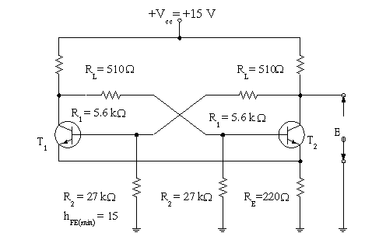

รูปที่ 5.14 แสดงวงจรไบสเตเบิลมัลติไวเบรเตอร์แบบอิมิตเตอร์คัปเปิลที่สามารถทำได้จริง

5.5 คุณสมบัติของวงจรโมโนสเตเบิลมัลตไวเบรเตอร์ ( Monostable multivibrator )
วงจรโมโนสเตเบิลมัลติไวเบรเตอร์เป็นวงจรมัลติไวเบรเตอร์ที่มีการเปลี่ยนแปลงการทำงานเมื่อมีสัญญาณอินพุตมาควบคุมการทำงาน การทำงานของวงจรแต่ละครั้งจะทำงานเพียงสภาวะเดียว โดยที่วงจรหนึ่งจะทำงานตลอดเวลาส่วนอีกวงจรหนึ่งจะคัตออฟตลอดเวลา วงจรจะอยู่ในสภาวะเช่นนี้จนกว่าจะมีสัญญาณอินพุตมากระตุ้น สภาวะการทำงาสนจะกลับกันชั่วขณะ คือวงจรที่ทำงานอยู่จะคัตออฟ วงจรที่คัตออฟอยู่จะทำงานแทน หลังจากช่วงเวลาที่กำหนดไว้หมดลง วงจรจะกลับไปอยู่ในสภาวะเดิม เวลาดังกล่าวจะถูกกำหนดโดยค่าของเวลาคงที่ RC วงจรจะกลับไปอยู่ในสภาวะเดิมจนกว่ากระทั่งมีอินพุตใหม่ป้อนเข้ามาอีก
วงจรโมโนสเตเบิลมัลติไวเบรเตอร์ นี้จะประกอบไปด้วยวงจรกลับสัญญาณ (inverter circuit) สองวงจร ซื่งเอาต์พุตของวงจรกลับสัญญาณวงจรแรก จะถูกนำมาเป็นอินพุตของวงจรที่สอง โดยวิธี อาร์-ซี คัปปลิ้ง (R-C coupling) และเอาตพุตของวงจรที่สองจะถูกนำเอามาเป็นอินพุต ของวงจรแรกโดยวิธีรีซิสทีฟคัปปลิ้ง (resistive coupling) สัญญาณแรงดันที่ใช้เป็นสัญญาณทริกเกอร์ของวงจรนี้ โดยปกติมักมีลักษณะแบบสัญญาณดิฟเฟอเรนชิเอต ที่มีครึ่งล่างเพียงครึ่งเดียว และจะทำให้ที่เอาต์พุตของวงจรโมโนสเตเบิลมัลติไวเบรเตอร์นี้มีรูปร่างเป็นคลื่นรูปสี่เหลี่ยมมุมฉาก (rectangular) สัญญาณเอาต์พุตที่ได้นี้ มักถูกนำไปใช้ในการควบคุมวงจรพัลส์อื่นๆ เช่น วงจรเกต (Gate circuit) เป็นต้น และวงจรมัลติไวเบรเตอร์แบบนี้อาจถูกเรียกอีกอย่างหนึ่งได้ว่า "วงจรถ่วงสัญญาณ" (delay circuit) และวงจรโมโนสเตเบิลมัลติไวเบรเตอร์นี้บางครั้งก็จะเรียกว่า "วันช๊อตมัลติไวเบรเตอร์" (one-shot multivibrator)แสดงดังรูปที่ 5.15

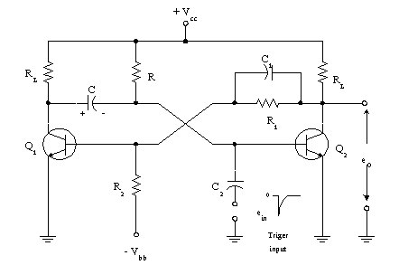

( ก ) วงจร
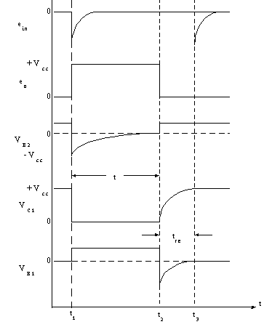

(ข) รูปของสัญญาณตามจุดต่างๆ
รูปที่ 5.15 วงจรโมโนสเตเบิลมัลติไวเบรเตอร์

5.5.1 การทำงานของวงจร

จากรูปที่ 5.15 เป็นวงจรโมโนสเตเบิลมัลติไวเบรเตอร์ ประกอบด้วยทรานซิสเตอร์ 2 ตัว ในการทำงานสภาวะปกติที่ยังไม่มีสัญญาณอินพุตป้อนเข้ามา ทรานซิสเตอร์ Q₁ จะไม่นำกระแส (OFF) ส่วนทรานซิสเตอร์ Q₂ จะนำกระแส (ON) เป็นสภาวะเสถียรภาพของวงจร ตัวเก็บประจุ C จะประจุแรงดันถึงค่า V_{CC} มีขั้วแรงดันซ้ายบวกขวาลบแสดงดังรูป

ที่เวลา t₋₁ วงจรแบ่งแรงดัน R₁ และ R₂ ร่วมกับแหล่งจ่ายแรงดัน V_{BB} จ่ายแรงดันไบแอส ย้อนกลับให้ทรานซิสเตอร์ Q₁ ทำให้ทรานซิสเตอร์ Q₁ ไม่นำกระแส (OFF) ในสภาวะเสถียรภาพนี้ เมื่อมีสัญญาณพัลส์แบบลบป้อนเข้ามาที่เบสของทรานซิสเตอร์ Q₂ ที่เวลา t₊₁ ทำให้ทรานซิสเตอร์ Q₂ กลับไปอยู่ในสภาวะไม่นำกระแส (OFF) ขาคอลเล็กเตอร์ของทรานซิสเตอร์ Q₂ จะมีแรงดันค่อยๆ เพิ่มขึ้นจนถึงค่า V_{CC} มีผลทำให้ขาเบสของทรานซิสเตอร์ Q₁ นำกระแส (ON) จนถึงจุดอิ่มตัวเสมือนขาคอลเล็กเตอร์ของทรานซิสเตอร์ Q₁ ถูกต่อลงกราวด์ ทำให้แผ่นเพลตขั้งบวกของตัวเก็บประจุ C ถูกต่อลงกราวด์แสดงได้ดังรูปที่ 5.16

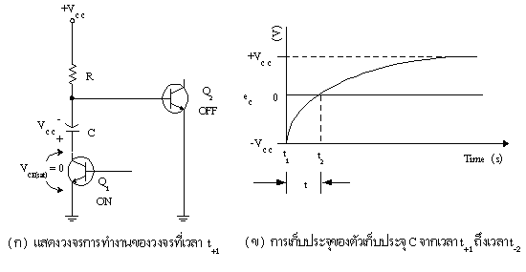

รูปที่ 5.16 แสดงสภาวะการคายประจุของ C ผ่านทรานซิสเตอร์

ที่เวลา t₊₁ ทรานซิสเตอร์ Q₂ ได้รับแรงดันไบแอสกลับมีขนาดแรงดันเท่ากับ V_{CC} ตัวเก็บประจุ C ประจุแรงดันจาก -V_{CC} จนถึง +V_{CC} ผ่านตัวต้านทาน R และทรานซิสเตอร์ Q₁ แรงดันที่ถูกประจุไว้ที่ตัวเก็บประจุ C เป็นแรงดัน 0 V ทรานซิสเตอร์ Q₂ เริ่มนำกระแสอีกครั้งเมื่อตัวเก็บประจุ C เริ่มประจุแรงดันเป็นขั้วตรงข้ามช่วงเวลาที่ทรานซิสเตอร์ Q₂ ไม่นำกระแส่ คือช่วงเวลาที่เป็นแรงดันพัลส์ออกเอาต์พุต e_{O}ในช่วงเวลา t ตามรูปที่ 5.16 ( ข )แรงดันที่ตกคร่อมตัวเก็บประจุ C จะทำให้ทรานซิสเตอร์ Q₂ ได้รับแรงดันไบแอสย้อนกลับดังนั้นทรานซิสเตอร์ Q₂ จะคงสภาพ OFF ต่อไป กระทั่งแรงดันนี้มีค่าเป็น 0 V ช่วงเวลาซึ่งทรานซิสเตอร์ Q₂ มีสภาพ OFF อยู่นี้ก็คือ "ขนาดความกว้างของพัลส์" (pulse duration time) t ที่เอาท์พุตนั่นเอง

5.5.2 ความกว้างของพัลส์ที่เอาต์พุต
จากรูปวงจรที่ 5.16 ช่วงเวลาซึ่งตัวเก็บประจุ C ใช้ในการเก็ปประจุกระทั่งมีแรงดันตกคร่อมเป็น 0 V โดยทำให้มีกระแสไหลผ่านตัวต้านทาน R อาจหาได้จากสมการของการเก็บประจุดังนี้
$e_{C} = E − \left( E ± E_{\text{CO}} \right) ε^{− t / \text{RC}}$
ซึ่งในกรณีของวงจรโมโนสเตเบิลเมื่อแทนค่าต่างๆ ลงในสมการจะเขียนได้ว่า
$0 = V_{\text{CC}} − \left( V_{\text{CC}} + V_{\text{CC}} \right) ε^{− t / \text{RC}}$
$0 = V_{\text{CC}} − 2V_{\text{CC}} ε^{− t / \text{RC}}$
$2V_{\text{CC}} = V_{\text{CC}} ε^{− t / \text{RC}}$
$ε^{+ t / \text{RC}} = 2$
$t = \frac{\text{RC} {\text{log}}_{\text{10}} 2}{{\text{log}}_{\text{10} }ε} = \frac{\text{RC} \left( 0\text{.}\text{301} \right)}{0\text{.}\text{434}}$
$t = 0\text{.}\text{69} \text{RC}$
ในทางปฏิบัติค่ารงดันที่ตกคร่อมตัวเก็บประจุจะมีค่าเพียง 90 % ของค่า V_{CC}
$e_{C} = E − \left( E ± E_{\text{CO}} \right) ε^{− t / R_{L}C}$
$0\text{.}9V_{\text{CC}} = V_{\text{CC}} − \left( V_{\text{CC}} + 0 \right) ε^{− t_{\text{re}} / R_{L}C}$
$0\text{.}9V_{\text{CC}} = V_{\text{CC}} − \left( \frac{V_{\text{CC}}}{ε ^{t_{\text{re}} / R_{L}C}} \right)$
$\frac{V_{\text{CC}}}{ε ^{t_{\text{re}} / R_{L}C}} = 0\text{.}1V_{\text{CC}}$
$ε ^{t_{\text{re}} / R_{L}C} = \text{10}$
$t_{\text{re}} = \frac{R_{L} C {\text{log}}_{\text{10}} \text{10}}{{\text{log}}_{\text{10}} ε} = \frac{R_{L} C \left( 1\text{.}0 \right)}{0\text{.}\text{434}}$
$= 2\text{.}3 R_{L}C$
ดังนั้นช่วงเวลาอย่างน้อยที่สุดจะต้องให้สำหรับการทริกเกอร์วงจรโมโนสเตเบิลมัลติไวเบรเตอร์ก็คือ T
โดยที่ $T = t + t_{\text{re}}$
$= 0\text{.}\text{69} \text{RC} + 2\text{.}3 R_{L}C$
T $= \left( \text{069} R + 2\text{.}3 R_{L }\right) C$
แรงดันที่ไบอัสกลับที่จ่ายให้รอยต่อที่จ่ายให้อิมิตเตอร์กับเบสของทรานซิสเตอร์ Q₂ ที่เวลา t₊₁ มีค่าเท่ากับแหล่งจ่าย V_{CC} ถ้าแรงดันที่ไบอัสกลับที่ป้อนให้รอยต่ออิมิตเตอร์กับเบสมีค่ามากกว่าค่าทนได้ของทรานซิสเตอร์ ( V_{EBO} ) ทรานซิสเตอร์อาจจะชำรุดเสียหาได้ทันที การป้องกันทำได้โดยต่อไดโอดอำดับเข้ากับขาอิมิตเตอร์ของทรานซิสเตอร์ Q₂ ก่อนลงกราวด์แสดงดังรูปที่ 5.17
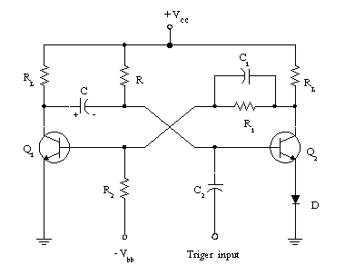

รูปที่ 5.17 วงจรโมโนสเตเบิลมัลติไวเบรเตอร์ชนนิดต่อเพิ่มไดโอดที่ขาอิมิตเตอร์ Q₂

จากรูปที่ 5.17 เป็นวงจรโมโนสเตเบิลมัลติไวเบรเตอร์ชนิดต่อเพิ่มไดโอดที่ขาอิมิตเตอร์ของทรานซิส Q₂ ช่วยป้องกันการพังของรอยต่ออิมิตเตอร์กับเบส ซึ่งเมื่อตัวเก็บประจุ C ประจุแรงดันถึงแหล่งจ่าย V_{CC} จ่ายมาตกคร่อมขาแบสกับกราวด์ของทรานซิสเตอร์ Q₂ เป็นไบอัสกลับจะเป็นแรงดันตกคร่อมรอยต่ออิมิตเตอร์กับเบสส่วนหนึ่ง และเป็นแรงดันตกคร่อมไดโอด D อีกส่วนหนึ่ง ไดโอด D ทำหน้าที่เป็นวงจรแบ่งแรงดันไบอัสกลับของ V_{CC} ที่จ่ายให้ช่วยป้องกันมิให้แรงดันไบอัสกลับที่ตกคร่อมระหว่างรอยต่ออิมิตเตอร์กับเบสมีค่าสูงเกินกว่าแรงดัน V_{EBO} ที่ทรานซิสเตอร์ Q₂ จะทนได้

5.6 พารามิเตอร์ของวงจรโมโนสเตเบิลมัลติไวเบรเตอร์
5.6.1 การออกแบบวงจร
จากวงจรโมโนสเตเบิล มัลติไวเบรเตอร์ดังแสดงในรูปที่ 5.17 เรามาลองออกแบบวงจรดังต่อไปนี้กำหนดให้ e_{O} = 12 Vpeak , I_{C} = 20 mA , Output pulse duration = 20 μsec , Q = 1200 pC ทรานซิสเตอร์ทั้งสองตัวที่ใช้เป็นซิลิกอนแบบ NPN มีค่า h_{FEmin} = 20 , I_{CBO} ≅ 0 , V_{EBO} = 5 V , PIV = 60 V , ไดโอดที่ใช้เป็น ซิลิกอนไดโอด , ใช้แหล่งจ่ายไฟ 12 V และ 6 V อย่างละ 1 ตัวและค่า V_{BEoff} = -0.5
จงหาคำนวณหาค่า R , R₁ , R₂ , R_{L} , C , C₁ และ C₂

ลำดับขั้นการพิจารณา
1. จากทรานซิสเตอร์อยู่ในสภาวะนำกระแส (ON) หาค่า R_{L} = R_{L1} = R_{L2} โดยใช้กฎของโอห์ม
$R_{L} = \frac{V_{\text{CC}}}{I_{C}} = \frac{\text{12} V}{\text{20} \text{mA}} = \text{600} Ω$
แต่ R_{L} ที่ใช้งานจริง $= \text{620} Ω$
2. หาค่ากระแส (I_{B}) ต่ำสุดที่ทำให้ทรานซิสเตอร์ทำงานถึงจุดอิ่มตัว
$I_{B} = \frac{I_{C}}{h_{\text{FE}\text{min}}} = \frac{\text{20} \text{mA}}{\text{20}} = 1 \text{mA}$
3. หาค่าความต้านทาน R ที่จะจำกัดกระแสเบสตามข้อที่ 2
$R = \frac{V_{\text{CC}}−V_{\text{BEsat}}}{I_{B}} = \frac{\text{12} V−0\text{.}7 V}{1 \text{mA}}$
$R = \text{11}\text{.}3 kΩ$

4. ในกรณีที่วงจรทรานซิสเตอร์ขณะหยุดนำกระแส (OFF) แสดงดังรูปที่ 5.18 เขียนสมการของ V_{BE(OFF)} ในเทอมของแหล่งจ่ายแรงดัน V_{BB} และเขียนสมการ OFF ในเทอมของ R₁ และ R₂
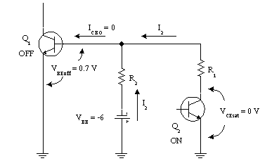

รูปที่ 5.18 แสดงวงจรขณะ Q₁ OFF

สมการ OFF $I_{\text{CBO}} = I_{1} + I_{2}$
$I_{\text{CBO}} = \frac{V_{\text{BEoff}} − V_{\text{CEsat}}}{R_{1}} + \frac{V_{\text{BEof}}f − V_{\text{BB}}}{R_{2}}$
$0 = \frac{\left(−0\text{.}5\right) + 0}{R_{1}} + \frac{\left(−0\text{.}5\right) − \left(−6\right)}{R_{2}}$
$0 = \frac{−0\text{.}5}{R_{1}} + \frac{5\text{.}5}{R_{2}}$
$R_{2} = \text{11} R_{1}$ ………………….( 1 )
5. ในกรณีที่วงจรทรานซิสเตอร์ขณะนำกระแส (ON) แสดงดับรูปที่ 5.19 เขียนสมการวงจร ON ด้วยโหนด (node equation) ในเทอมของ R₁ และ R₁
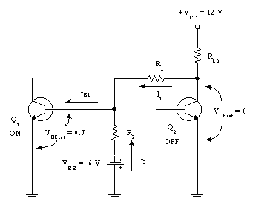

รูปที่ 5.19 แสดงวงจรขณะ Q₁ ON

สมการ ON $I_{1} = I_{2} + I_{B}$
$\frac{V_{\text{CC}}−V_{\text{BEsat}}}{R_{L2}+R_{1}} = \frac{V_{\text{BEsat}}−V_{\text{BB}}}{R_{2}} +I_{B}$
$\frac{\text{12} V−0\text{.}7 V}{0\text{.}\text{62} kΩ+R_{1}} = \frac{0\text{.}7 V−\left(−0\text{.}6 V\right)}{R_{2}} +1 \text{mA}$
$\frac{\text{11}\text{.}3 V}{0\text{.}\text{62} kΩ+R_{1}} = \frac{6\text{.}7 V}{R_{2}} +1 \text{mA}$ ………………………..(2)

6. ใช้สมการ ON และสมการ OFF ในการหาค่าความต้านทาน R₁ และ R₂
นำสมการที่ (1) แทนลงในสมการที่ (2)
$\frac{\text{11}\text{.}3 V}{0\text{.}\text{62} kΩ+R_{1}} = \frac{6\text{.}7 V}{\text{11} R_{1}} +1 \text{mA}$
$\text{11}\text{.}3×\text{11} R_{1} = \left[ 6\text{.}7(0\text{.}\text{62} kΩ+R_{1}) \right]+\left[ 1 \text{mA} (0\text{.}\text{62} kΩ+R_{1}) (\text{11}R_{1}) \right]$
$\text{124}\text{.}3 R_{1} = \text{4154}+6\text{.}7 R_{1}+6\text{.}\text{82} R_{1}+0\text{.}\text{011} R_{1}^{2}$
$\text{124}\text{.}3 R_{1}−6\text{.}7 R_{1}−6\text{.}\text{82} R_{1} = 0\text{.}\text{011} R_{1}^{2}+\text{4154}$
$\text{110} R_{1} = 0\text{.}\text{011} R_{1}^{2}+\text{4154}$
$0\text{.}\text{011} R_{1}^{2}−\text{110} R_{1}+\text{4154} = 0$
หาค่า R₁ ด้วยสมการควอดราติก (quadratic equation)
จากสูตร $R_{1} = \frac{−b±\sqrt{b^{2}−4\text{ac}}}{2a}$
$R_{1} = \frac{−(−\text{110})±\sqrt{(\text{110})^{2}−(4×0\text{.}\text{011}×\text{4154})}}{2×0\text{.}\text{011}}$
$= \frac{\text{110}±\sqrt{\text{12},\text{100}−\text{182}}}{0\text{.}\text{022}}$
$R_{1} = \frac{\text{110}+\text{109}}{0\text{.}\text{022}} ≃ \text{9954} Ω$
เลือกค่า R₁ ใช้งานจริง $= \text{10} kΩ$
ใช้ค่า $R_{1} = \text{10} kΩ$ แทนค่าลงในสมการที่ (1)
$R_{2} = \text{11} R_{1} = \text{11}×\text{10} kΩ$
$R_{2} = \text{110} kΩ$
เลือกค่า R₂ ใช้งานจริง $= \text{100} kΩ$

7. ใช้สมการการประจุของตัวเก็บประจุหาค่าความจุของตัวเก็บประจุ C ที่ประจุแรงดันจาก –V_{CC} ถึง 0 V ในเวลา $\text{200} μ\text{sec}$โดยตัวเก็บประจุจะประจุผ่านตัวต้านทาน R และแหล่งจ่าย V_{CC}
จาก $C = \frac{t}{0\text{.}\text{693} R}$
$C = \frac{\text{200} μ\text{sec}}{0\text{.}\text{693}×\text{10} kΩ} = \frac{\text{200}×{\text{10}}^{−6}}{0\text{.}\text{693}×\text{10}×{\text{10}}^{3}}=0\text{.}\text{0289} μF$
เลือกค่า C ใช้งานจริง $= 0\text{.}\text{03} μ F$

8. ใช้สมการประจุไฟฟ้าหาค่าตัวเก็บประจุ C₁ และ C₂
$C_{1} = Q\begin{aligned}\frac{e_{\text{in}}}{}\end{aligned} = \frac{Q}{V_{\text{CC}}}$
$C_{1} = \frac{\text{1200} \text{pC}}{\text{12} V} = \text{100} \text{pF}$
เลือกค่า C₁ ใช้งานจริง $= \text{100} \text{pF}$
$C_{2} = \frac{Q}{e_{\text{in}}} = \frac{\text{1200} \text{pC}}{\text{10} V}$
$C_{2} = \text{120} \text{pF}$
เลือกค่า C₂ ใช้งานจริง $= \text{100} \text{pF}$
5.6.2 การเลือกอุปกรณ์ตามค่ามาตรฐาน
วงจรจากการออกแบบสามารถเขียนเป็นวงจรใหม่ได้ดังรูปที่ 5.20
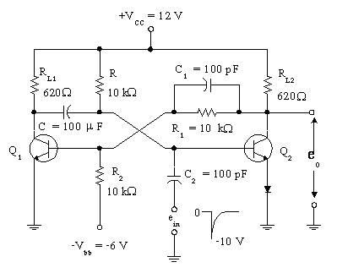

รูปที่ 5.20 วงจรที่ออกแบบได้ตามตัวอย่าง

5.7 วงจรอะสเตเบิลมัลติไวเบรเตอร์ ( Astable multivibrator circuit )
วงจรอะสเตเบิลมัลติไวเบรเตอร์ เป็นวงจรมัลติไวเบรเตอร์ชนิดหนึ่ง ซึ่งบางครั้งนิยมเรียกว่า”ฟรีรันนิ่งค์ มัลติไวเบรเตอร์” (Free running multivibrator) และโดยปกติมักถูกนำไปใช้เป็นวงจรผลิตคลื่นจัตุรัส(square-wave) วงจรชนิดนี้ประกอบด้วยวงจรกลับสัญญาณสองวงจร โดยที่เอาต์พุตของวงจรแรกจะถูกนำไปเป็นอินพุตของวงจรที่สอง และเอาต์พุตของวงจรที่สองจุถูกนำไปเป็นอินพุตของวงจรแรก การป้อนสัญญาณจากเอาต์พุตกลับไปเป็นอินพุตใช้วิธีอาร์ซีคัปปลิ้ง ดังแสดงในรูปที่ 5.21
วงจรอะสเตเบิลมัลติไวเบรเตอร์ คือวงจรทางอิเล็กทรอนิกส์ที่มีสภาวะกึ่งเสถียรภาพ 2 สภาวะ ระยะเวลาของแต่ละสภาวะกึ่งเสถียรภาพทั้งสองจะขึ้นอยู่กับค่าเวลาคงที่ของ อาร์-ซี ในวงจรมัลติไวเบรเตอร์ ถึงแม้ว่าไม่มีสัญญาณพัลส์จากอินพุตป้อนเข้ามากระตุ้นการทำงาน วงจรอะสเตเบิลมัลติไวเบรเตอร์ก้สามารถกำเนิดสัญญาณคลื่นสี่เหลี่ยมออกเอาต์พุตได้ วงจรจะทำงานคล้ายกับวงจรกำเนิดความถี่ (oscillator)

5.7.1 การทำงานของวงจร

จากรูปที่ 5.21 เป็นวงจรอะสเตเบิลมัลติไวเบรเตอร์ชนิดคอลเล็คเตอร์คัปเปิล การทำงาน ของวงจรอธิบายได้ดังนี้ ที่เวลา t₊₀ ทรานซิสเตอร์ Q₂ จะนำกระแสถึงจุดอิ่มตัว ส่วนทรานซิสเตอร์ Q₁ จะคัตออฟ กระแสเบสของทรานซิสเตอร์ Q₂ ก็คือกระแสที่ไหลเพื่อทำให้ตัวเก็บประจุ C₂ ทำการเก็บประจุ กระทั่งแรงดันตกคร่อม C₂ มีค่าเป็น V_{CC} ทำให้แรงดันที่ขาคอลเลคเตอร์ของทรานซิสเตอร์ Q₁ ค่อยๆ เพิ่มขึ้นแบบเอ็กโพเนนเชี่ยลจนถึงค่าแรงดัน V_{CC} ตามการเก็บประจุ C₂ ตัวความต้านทาน R_{B2} ควรเลือกค่าที่เหมาะสมสำหรับการควบคุมให้ทรานซิสเตอร์Q₂ ทำงานถึงจุดอิ่มตัวในสภาวะ ON นั่นคือทรานซิสเตอร์ Q₂ จะทำงานถึงจุดอิ่มตัวหลังจากตัวเก็บประจุ C₂ ประจุแรงดัน V_{CC}
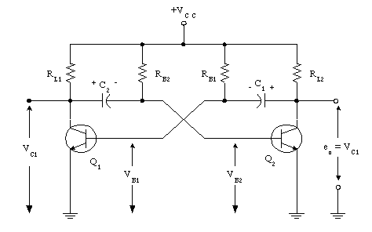

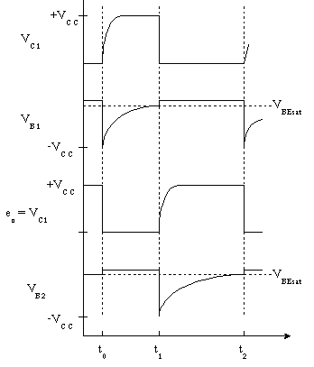

รูปที่ 5.21 วงจรอะสเตเบิลมัลติไวเบรเตอร์

ในทำนองเดียวกัน ตัวเก็บประจุ C₁ จะประจุแรงดันถึงค่าแรงดัน V_{CC} เมื่อทรานซิสเตอร์ Q₁ ทำงานถึงจุดอิ่มตัวเช่นกัน ขณะทรานซิสเตอร์ Q₂ นำกระแสถึงจุดอิ่มตัว เสมือนเป็นสวิตช์ที่ต่อวงจร ต่อแผ่นเพลตที่ประจุแรงดันบวกของตัวเก็บประจุ C₁ ลงกราวด์ แสดงให้เห็นดังรูปที่ 5.22
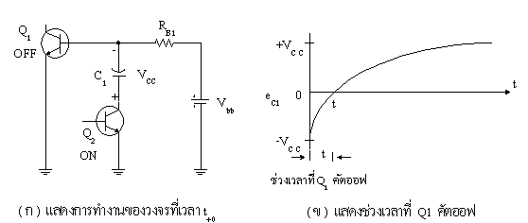

รูปที่ 5.22 แสดงสภาวะคายประจุของ C₁ ผ่านทรานซิสเตอร์ Q₂

จากรูปที่ 5.22 จะเห็นได้ว่าตัวเก็บประจุของ C₁ ต่อขนานกับรอยต่อเบสกับอิมิตเตอร์ของทรานซิสเตอร์ Q₁ และจากที่ตัวเก็บประจุ C₁ มีแรงดันประจุอยู่แล้วเท่าแหล่งจ่าย V_{CC} จึงทำให้มีแรงดัน V_{CC} จ่ายเป็นแรงดันไบอัสกลับให้ตัวทรานซิสเตอร์ Q₁ ที่เวลา t₊₀ มีค่าเป็น –V_{CC} ทรานซิสเตอร์ Q₁ อยู่ในสภาวะ OFF
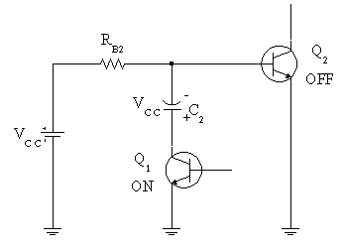
ที่เวลา t₊₀ นี้ ตัวเก็บประจุ C₁ จะเริ่มประจุแรงดันอีกจาก –V_{CC} ถึง +V_{CC} แสดงดังรูปที่ 5.22 (ข) ทรานซิสเตอร์ Q₁ จะยังคง OFF จนกระทั่งถึงช่วงเวลา t₋₁ เพราะในขณะเวลาดังกล่าวไบแอสที่ทรานซิสเตอร์ Q₁ เป็น 0 V เมื่อถึงช่วงเวลา t₊₁ รอยต่อเบสกับอิมิตเตอร์ของทรานซิสเตอร์ Q₁ จะได้รับไบแอสตรง ทำให้ทรานซิสเตอร์ Q₁ เริ่มนำกระแส เพราะทรานซิสเตอร์ Q₁ นำกระแสที่เวลา t₊₁ ทำให้แผ่นเพลตที่ประจุแรงดันบวกของตัวเก็บประจุ C₂ ถูกต่อลงกราวด์ ดังนั้นแรงดันที่ประจุในตัวเก็บประจุ C₂ กลายเป็นแรงดันไบแอสกลับให้กับตัวทรานซิสเตอร์ Q₂ แสดงได้ดังรูป 5.23

รูปที่ 5.23 ส่วนประกอบของรูปที่ 5.21
สภาวะการคายประจุของ C₂ ผ่านทรานซิสเตอร์ Q₁
ที่เวลา t₊₁ ตัวเก็บประจุ C₂ เริ่มจะประจุแรงดันจาก –V_{CC} ผ่านทานซิสเตอร์ Q₁ ขณะ ON และผ่าน R_{B2} ทรานซิสเตอร์ Q₂ จะ OFF จนกว่าตัวเก็บประจุ C₂ จะมีประจุตกคร่อมเป็น 0 V ทรานซิสเตอร์ Q₂ จึงจะเริ่มนำกระแสอีกครั้งในเวลา t₊₂

ช่วงเวลาระหว่าง t₊₁ ถึงช่วงเวลา t₋₂ ตัวเก็บประจุ C₁ จะประจุแรงดันถึงค่า V_{CC} มีกระแสเบสไหลเนื่องจากทรานซิสเตอร์ Q₁ ON การทำงานของวงจรจะเป็นเช่นนี้โดยสลับกันทำงานเรื่อยไป ทำให้เอาต์พุตได้รูปสัญญาณสี่เหลี่ยมมุมฉาก แสดงดังรูปที่ 5.21 (ข) ความแรงของแรงดันเอาต์พุตมีค่า V_{CC}–V_{CEsat}
จากรูปที่ 5.21 จะได้ว่า
t₁ – t₀ = เวลา t_{A}
และ t₂ – t₁ = เวลา t_{B}
ให้ T = เวลา 1 คาบ (period)
ดังนั้น T = t_{A} + t_{B}
เมื่อ t_{A} = 0.69 R_{B1}C₁
t_{B} = 0.69 R_{B2}C₂
แทนค่า T = 0.69 R_{B1}C₁ + 0.69 R_{B2}C₂
ตามปกติให้ R = R_{B1} = R_{B2}
จะได้ T = 0.69 R(C₁ + C₂)

ในกรณีที่วงจรอะสเตเบิลมัลติไวเบรเตอร์เป็นแบบสมมาตร จะได้

C = C₁ = C₂
ดังนั้น T = 0.69 R(C + C)
T = 0.69 R(2C)
จะได้ T = 1.38 RC

5.7.2 ตัวอย่างการนำวงจรไปประยุกต์ใช้งาน

วงจรอะสเตเบิลมัลติไวเบรเตอร์ คือวงจรทางอิเล็กทรอนิกส์ที่มีสภาวะกึ่งเสถียรภาพ 2 สภาวะ ระยะเวลาของแต่ละสภาวะกึ่งเสถียรภาพทั้งสองจะขึ้นอยู่กับค่าเวลาคงที่ของ อาร์-ซี ในวงจรมัลติไวเบรเตอร์ ถึงแม้ว่าไม่มีสัญญาณพัลส์จากอินพุตป้อนเข้ามากระตุ้นการทำงาน วงจรอะสเตเบิลมัลติไวเบรเตอร์ก็สามารถกำเนิดสัญญาณคลื่นสี่เหลี่ยมออกเอาต์พุตได้ วงจรจะทำงานคล้ายกับวงจรกำเนิดความถี่ (oscillator) รูปคลื่นสีเหลี่ยมใช้เป็นสัญญาณนาฬิกาในวงจอิเล็กทรอนิกส์และดิจิตอล
5.8 พารามิเตอร์ของวงจรอะสเตเบิล มัลติไวเบรเตอร์
5.8.1 การออกแบบวงจร
ตัวอย่างการออกแบบวงจร
ต้องการออกแบบวงจรอะสเตเบิลมัลติไวเบรเตอร์ ซึ่งมีคุณสมบัติดังนี้ คือ e_{O} = 10 Vpeak เป็นพัลส์บวก มีความกว้าง 20 µsec โดยช่วงเวลาระหว่างพัลส์ มีค่า 10 µsec และ I_{Con} = 10 mA กำหนดให้ มีแหล่งจ่ายศักดาค่า 0 ~ 30 V 1 เครื่อง ขนาด 0 ~ 250 mA ทรานซิสเตอร์ที่ใช้เป็นซิลิกอนชนิด NPN มีค่า h_{Femin} = 20 , V_{EBOmax} = 15 V, I_{CBO} = 0
วิธีทำ $Δ e_{O} = \text{10} V = V_{\text{CC}}$
$R_{L} = \frac{V_{\text{CC}}−V_{\text{CEsat}}}{I_{C}} = \frac{\text{10}−0\text{.}3}{\text{10} \text{mA}} = \frac{9\text{.}7}{\text{10} \text{mA}}$
$R_{L} = \text{970} Ω$ เลือกใช้ค่า $1 kΩ$ แทน
$I_{B} = \frac{I_{C}}{h_{\text{FE}\text{min}}} = \frac{\text{10} \text{mA}}{\text{20}} = 0\text{.}5 \text{mA}$
$R_{B} = R_{B1} = R_{B2} = \frac{V_{\text{CC}}−V_{\text{CE}}}{I_{B}}$
$R_{B} = \frac{\text{10}−0\text{.}7}{0\text{.}5 \text{mA}} = \frac{9\text{.}3}{0\text{.}5 \text{mA}}$
$R_{B} = \text{16} kΩ$ เลือกใช้ค่า $\text{18} kΩ$ แทน
$\left(t_{2}−t_{1}\right) =$ ความกว้างของพัลส์ที่เอาต์พุต $=\text{20} μ\text{sec}$
$t = 0\text{.}\text{69} \text{RC}$
$C_{2} = \frac{t}{0\text{.}\text{69} R_{B2}} = \frac{\text{20}×{\text{10}}^{−6}}{\left(0\text{.}\text{69}\right) (\text{18}×{\text{10}}^{3})}$
$C_{2} = 1\text{.}\text{61}×{\text{10}}^{−9} F$
$C_{2} = 0\text{.}\text{0016} μF$ เลือกใช้ค่า $0\text{.}\text{0015} μF$
$\left(t_{1}−t_{0}\right) =$ ช่วงเวลาระหว่างพัลส์ $=\text{10} μ\text{sec}$
$C_{1} = \frac{t}{0\text{.}\text{69} R_{B1}} = \frac{\text{10}×{\text{10}}^{−6}}{\left(0\text{.}\text{69}\right) (\text{18}×{\text{10}}^{3})}$
$C_{1} = 0\text{.}\text{805}×{\text{10}}^{−9} F$ เลือกใช้ค่า $0\text{.}\text{00082} μF$ แทน
สำหรับการปรับแต่งเพื่อให้ได้พัลส์ที่มีความกว้างเท่ากับ $\text{20} μ\text{sec}$พอดีนั้น สามารถทำได้โดยการแทนค่า $R_{B2}$ด้วยตัวความต้านทานค่าคงที่ค่าหนึ่งกับตัวความต้านทานซึ่งปรับค่าได้อีกตัวหนึ่งดังนั้น $R_{B2} ≥ R_{1}+R_{2}$
โดยที่ $R_{1}$มีค่าคงที่ , $R_{2}$ปรับค่าได้
$\text{18} kΩ ≥ 6\text{.}8 kΩ + \text{10} kΩ$
$R_{B2} = 6\text{.}8 kΩ + \frac{\text{10} kΩ}{2}$
$= \text{11}\text{.}8 kΩ$
$C_{2} = \frac{t}{0\text{.}\text{69} R_{B2}} = \frac{\text{20}×{\text{10}}^{−6}}{\left(0\text{.}\text{69}\right) (\text{11}\text{.}8×{\text{10}}^{3})}$
$C_{2} = 2\text{.}\text{45}×{\text{10}}^{−9}$
C₂ $= 0\text{.}\text{00245} μF$ ใช้ค่า $0\text{.}\text{0022} μF$ แทน

5.8.2 การเลือกอุปกรณ์ตามค่ามาตรฐาน
ดังนั้นวงจรที่ออกแบบแล้วจึงมีลักษณะดังในรูปที่ 5.24
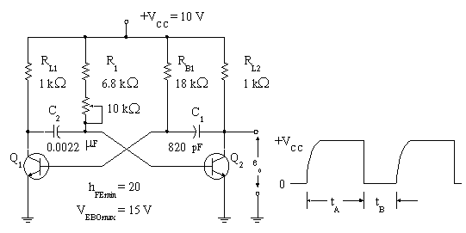

รูปที่ 5.24 วงจรที่ออกแบบได้ตามตัวอย่าง

จบเนื้อหา บทที่ 8 วงจรมัลติไวเบรเตอร์

